实验五

实验五步骤

1、网络拓扑结构如图所示，具体连接情况如下：

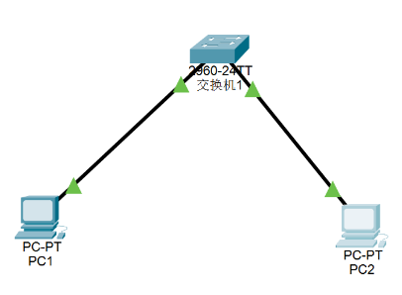

|  |  |  |
| --- | --- | --- |
| 名称 | 相连的接口 | IP 地址 |
| PC1 | F0/1 | 192.168.1.1 |
| PC2 | F0/2 | 192.168.1.2 |

2、首先在交换机的命令行查看转发表，发现一开始并没有转发表，这是合理的。

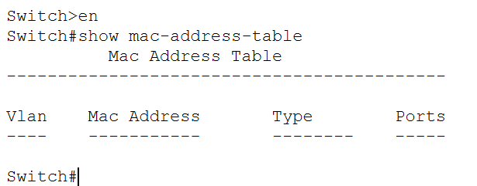

3、查看两台 PC 的 IP 配置，并且 PC1 ping

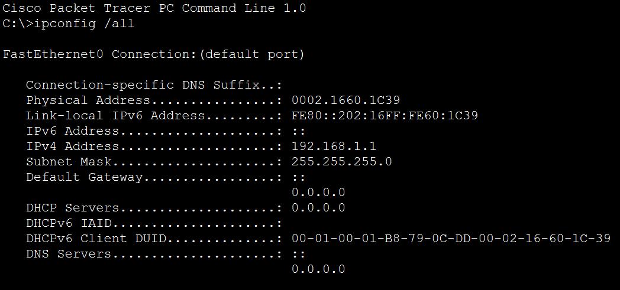

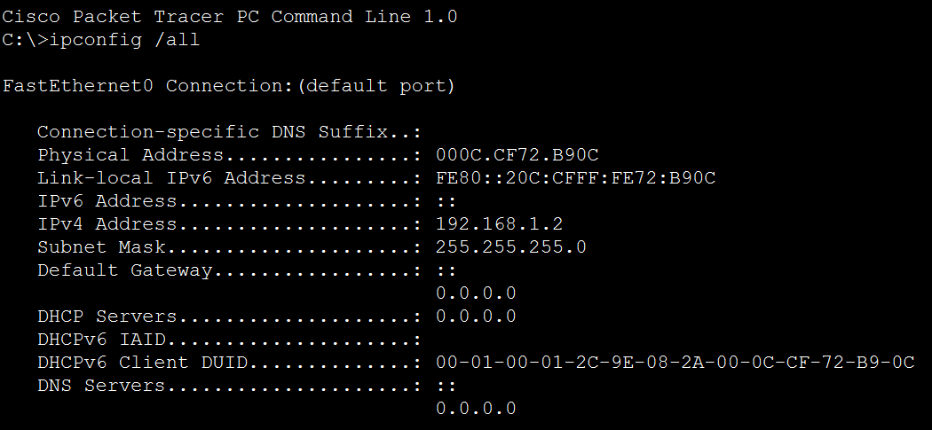

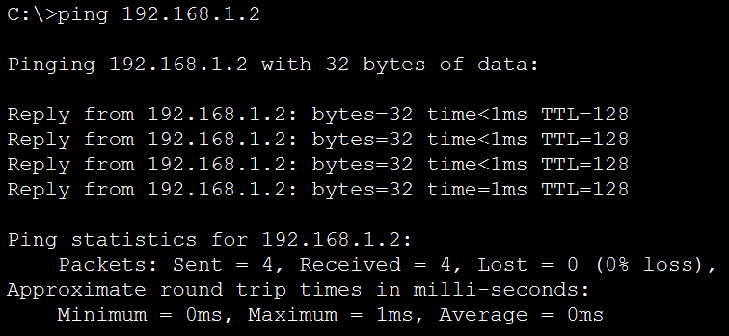

4. 再次查看 MAC 转发表，发现已经自动学习到了。

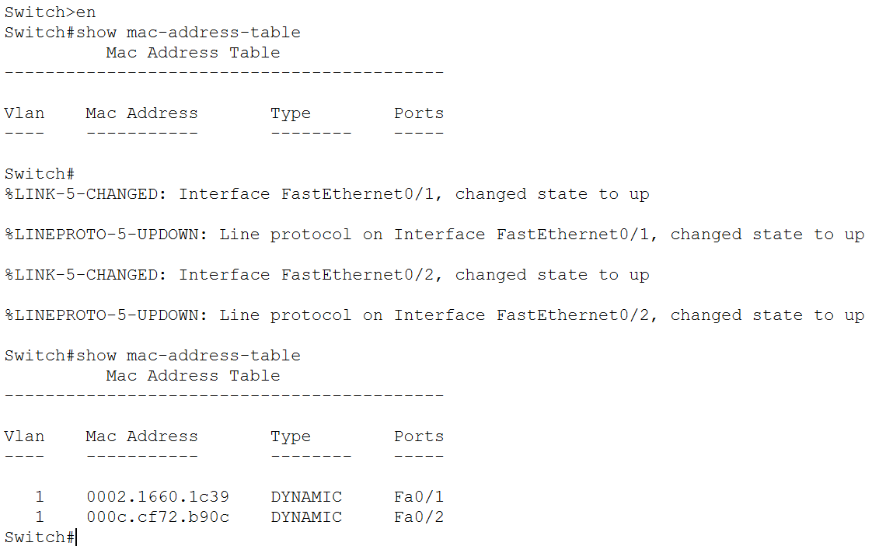

5. 修改PC2对应的类型为static，即静态，随后将PC2从 F0/2修改到F0/4，PC1将无法连接到PC2。

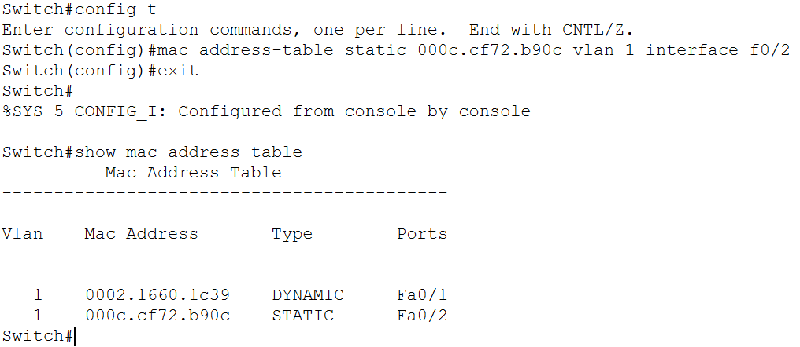 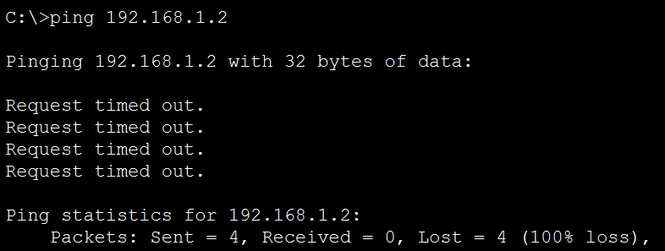

其主要原因是将该条记录设为静态的，无论怎么样，PC2的数据包都会转

发到F0/2。

６、将之前 static 的指令删除，会发现转发表又变成空了，此时PC1 ping PC2后，转发表将会更新，PC2的接口已经变成F0/4了。

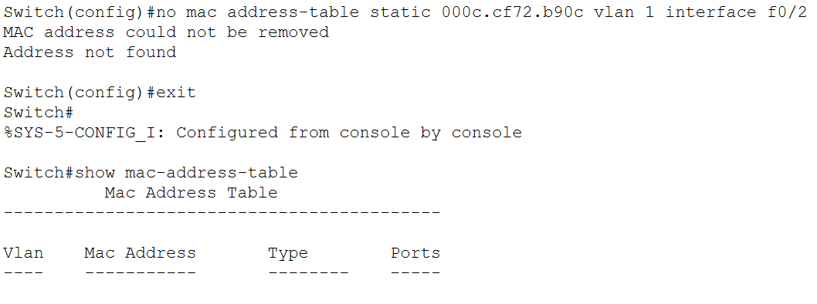

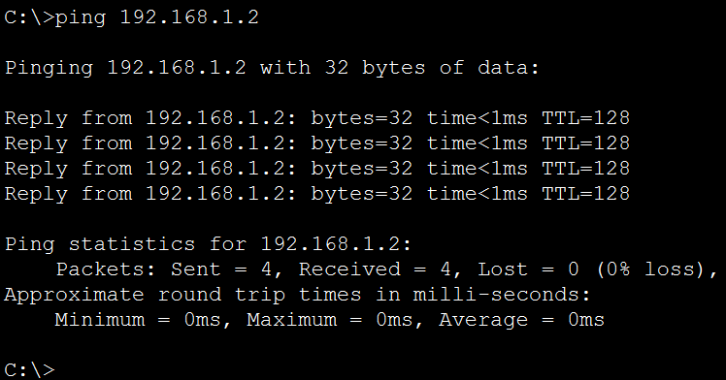

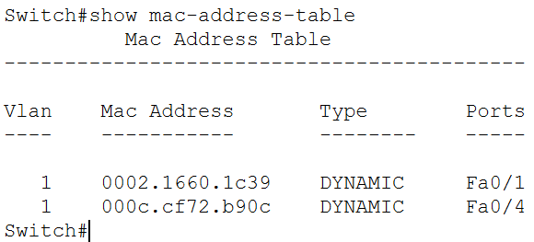

实验五结果及分析

MAC 转发表是一个映射 MAC 地址和交换机接口的表。最初交换机中没有转发表，在第一次两设备 ping 通之后，交换机会记录下两者的 MAC 和端口信息，即自学习数据帧源地址。设置为静态后，即使修改了该机器连接交换机的接口，转发表也不会动态地更新。只有取消静态后，转发表被清空，发起 ping 的机器通过广播找到目标机器后才会更新新的转发表。

实验六

1、首先建立如图所示的网络拓扑：

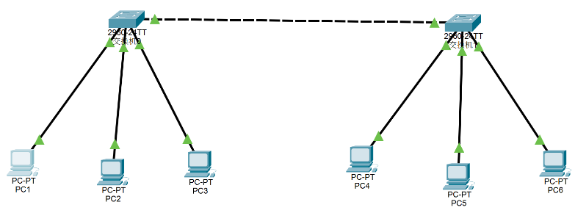

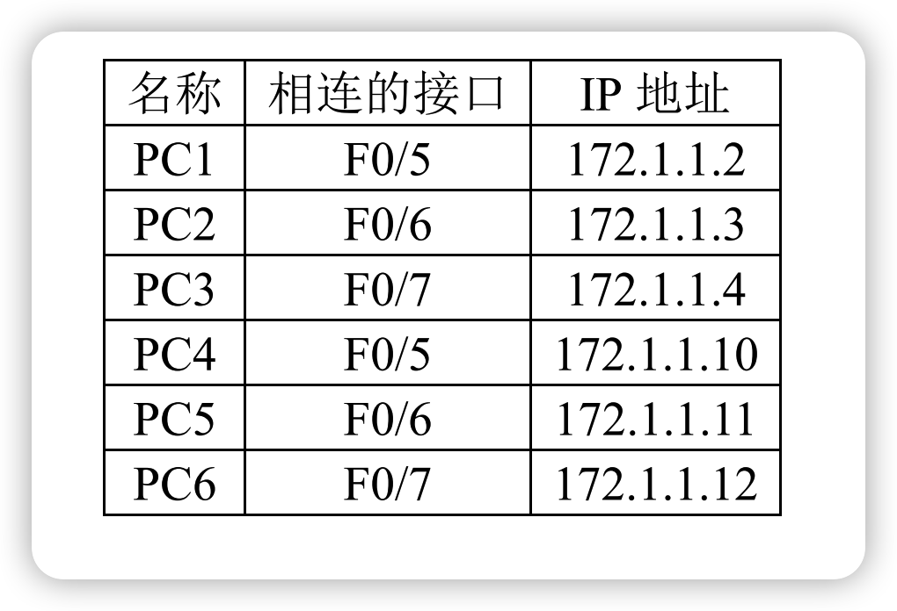

2、随后对两个交换机修改一下名称，分别改为 SWA 和 SWB。



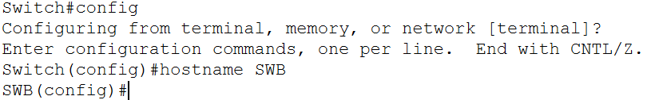

首先在交换机的命令行查看转发表，发现一开始并没有转发表，这是合理

的。



3. PC1 分别 ping PC3 和 PC6，此时并没有划分虚拟局域网，所以都能连接成功。

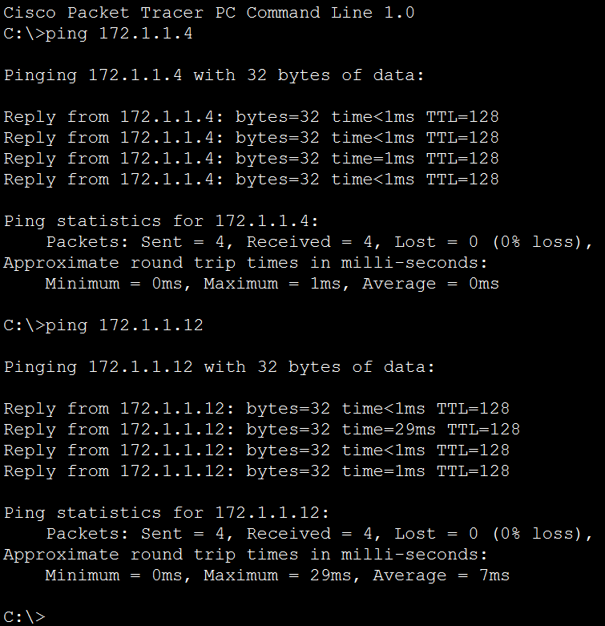

4、使用命令行，把不同接口的设备划分到不同的虚拟局域网内。

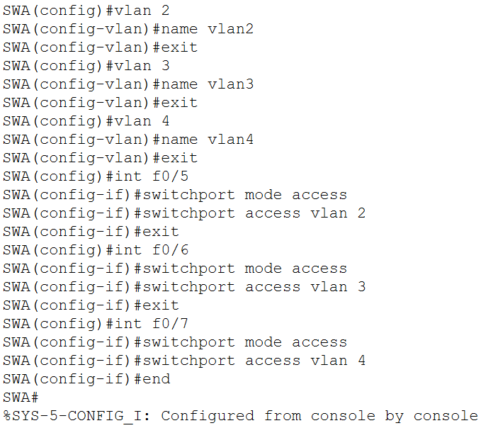 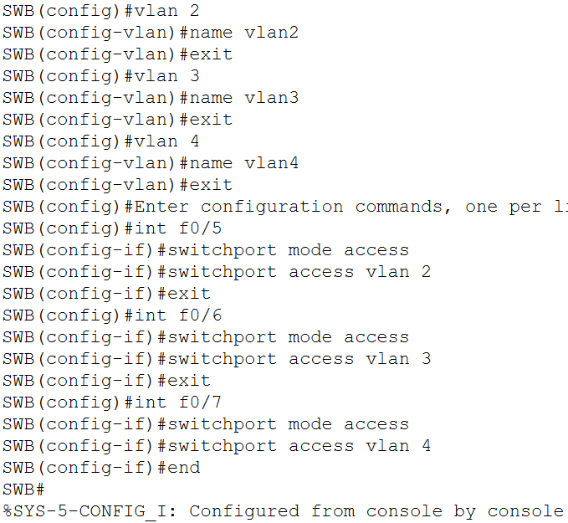

5、使用 show vlan，发现交换机 A 连接的 3 台设备的接口已经分属 3 个不同的vlan 了，ping 也无法连通，说明虚拟局域网划分成功。

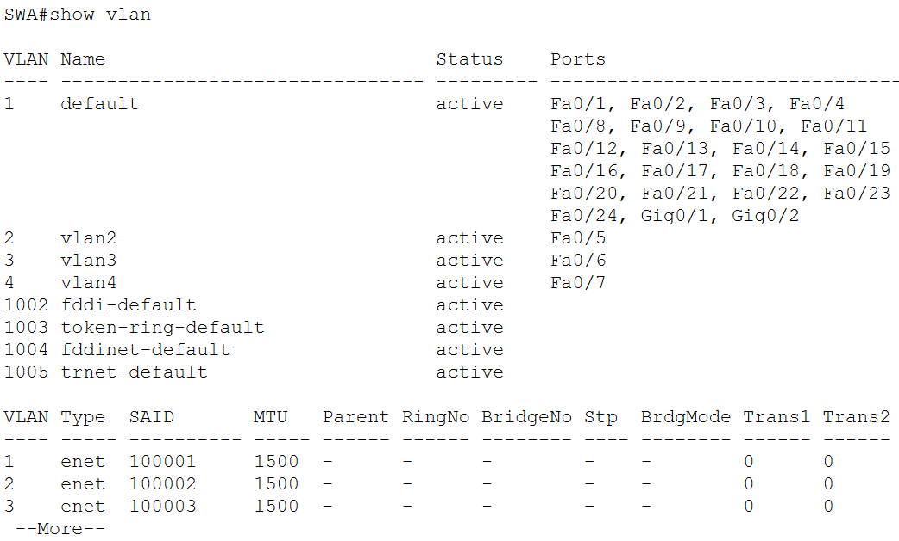

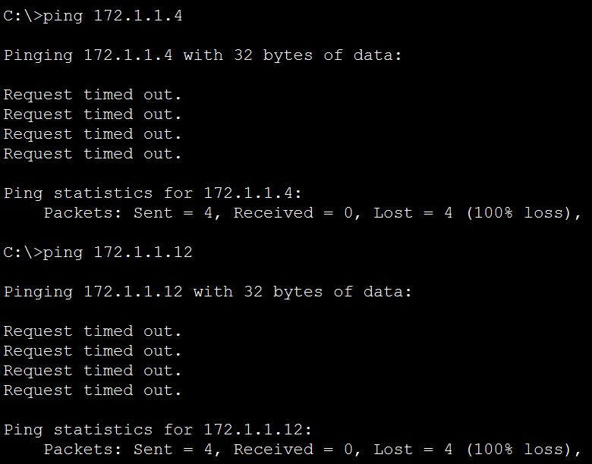

6、此时尝试第 1 种通信方式，首先将网络拓扑修改为如下状况，两个交换机的F0/8、F0/9、F0/10 分别对应连接。然后将两个交换机相连的 3 个端口分别分配给 3 个 vlan。修改完之后即可 ping 通过

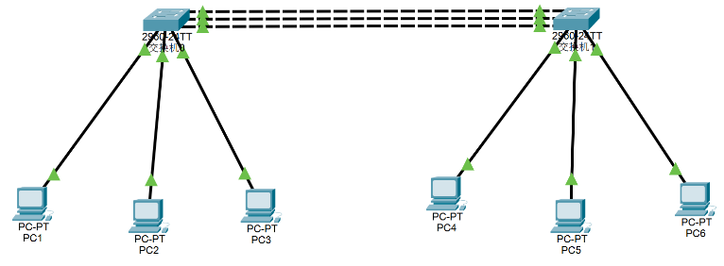

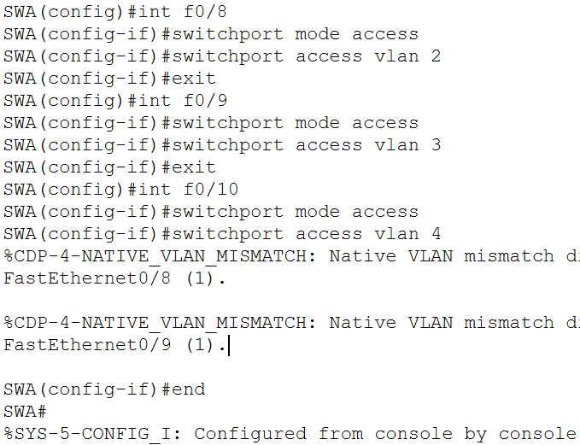 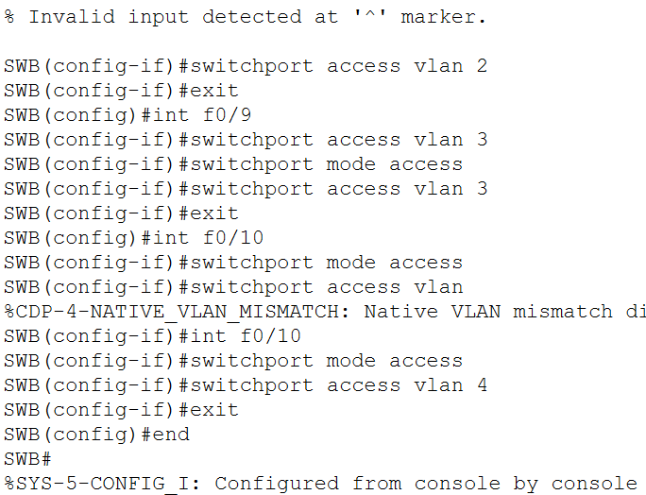

（在两个交换机上配置的过程中，由于连线的接口还未配置完成，该两个接口无法通信，所以总是提示 F0/8、F0/9、F0/10 无法连接，实际上配置完成后即可连接）

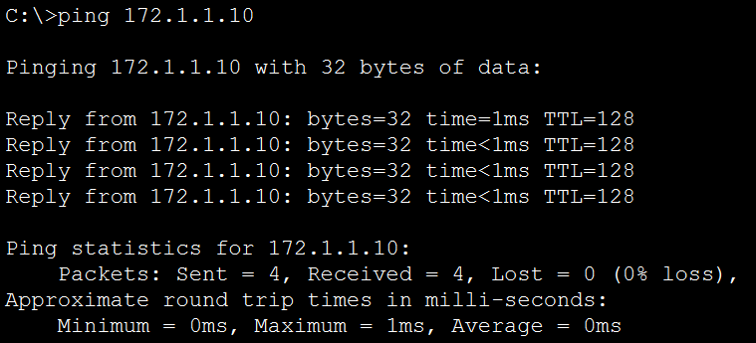

（配置完成后，在两个交换机内同名虚拟局域网的机器可以相互连接。如图的PC1 和 PC4 都属于 vlan2，因此可以通信）

7、此时尝试第 2 种通信方式，首先将网络拓扑修改为如图的状态，两台交换机都连接 F0/12，以建立 trunk 线路。随后在两个交换机上配置 F0/12 为trunk线路。最后尝试 ping，验证连通性

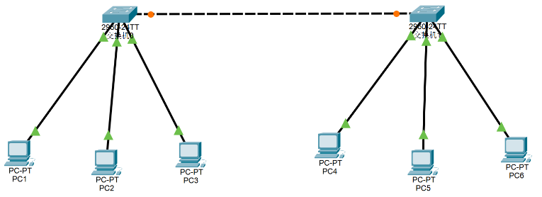

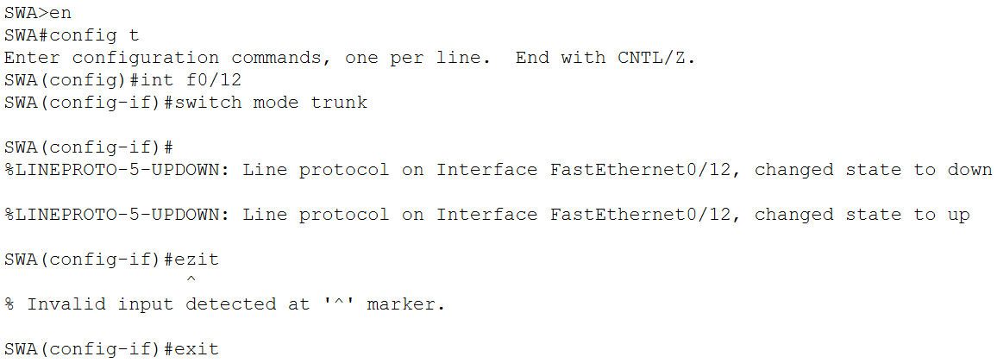

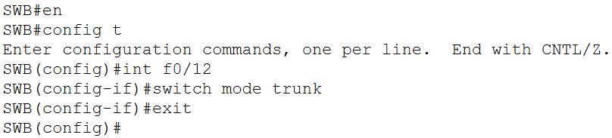

（在 SWA 和 SWB 中分别配置 trunk 线路）

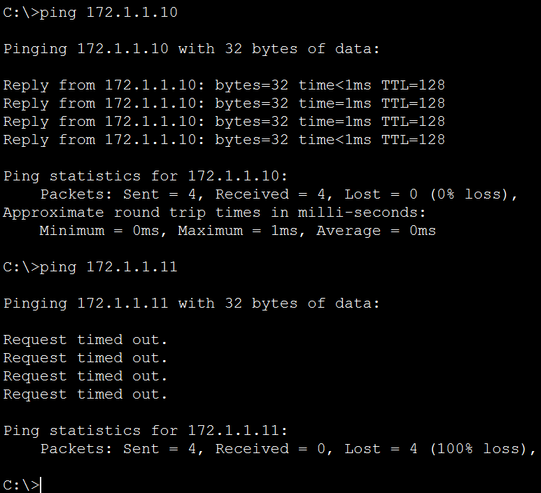

（此时使用 PC1 分别 ping PC4 和 PC5，由于 PC1 和 PC4 在同一 vlan 内，所以可以通信；而 PC1 和 PC5 不在同一 vlan 内，所以不能通信）

实验六结果及分析

本次实验的实验结果都符合预期。在一开始建立虚拟局域网后，因为不属

于同一局域网内，因此各个 PC 间都无法通信；随后在两个交换机之间建立两

种链路，分别采用两种方式，将两个同名vlan合并为一个，因此同一vlan内的两台 PC 可以通信。